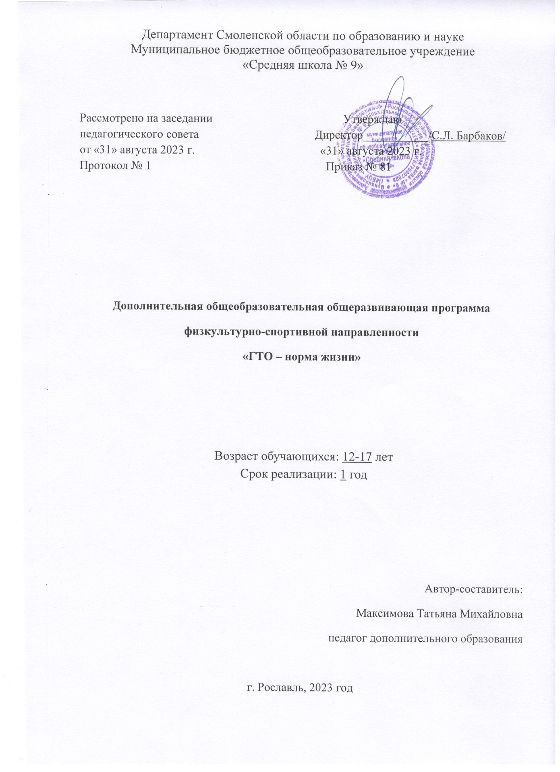

Пояснительная записка

Авторская дополнительная общеобразовательная общеразвивающая программа «ГТО-норма жизни» разработана в соответствии с нормативно – правовыми документами:
• Законом «Об образовании в Российской Федерации» от 29 декабря 2012 г. N 273-ФЗ; «Об утверждении Порядка организации и осуществления образовательной деятельности по дополнительным общеобразовательным программам» (Приказ от 27 июля 2022 г. N 629);
• Концепцией развития дополнительного образования детей до 2030 года (Распоряжение правительства РФ от 31 марта 2022 года N 678-р);
• СанПиН 2.4. 3648-20 «Санитарно-эпидемиологические требования к организациям воспитания и обучения, отдыха и оздоровления детей и молодёжи» (Постановление Главного государственного санитарного врача РФ от 28.09. 2020 г. № 28);
• Распоряжением правительства РФ от 4 сентября 2014 г. № 1726-р;
• Методическими рекомендациями по проектированию дополнительных общеразвивающих программ (Письмо Минобрнауки РФ «О направлении информации» от 18 ноября 2015 г. N 09- 3242);
- Уставом муниципального бюджетного общеобразовательного учреждения «Средняя школа № 9» (новая редакция).
• Социальным заказом родителей.

Направленность – физкультурно-спортивная
Актуальностью программы является её востребованность среди обучающихся и их родителей (законных представителей) по результатам мониторинговых исследований, проведенных в школе
Новизна программы: состоит в том, чтобы повысить эффективность использования возможностей физической культуры и спорта в укреплении здоровья, гармоничном и всестороннем развитии личности, воспитании патриотизма и гражданственности. Внедрение комплекса ГТО в систему физического воспитания школьников.
Педагогическая целесообразность: данной программы заключается в создании положительного отношения школьников к комплексу ГТО, мотивирование к участию в спортивно-оздоровительной деятельности. Обучение по данной программе способствует формированию у школьников осознанных потребностей в систематических занятиях физической культурой и спортом, физическом самосовершенствовании и ведении здорового образа жизни.
Программа доступна для мотивированных детей, детей, находящихся в трудной жизненной ситуации
Количество часов по программе в год - 36 часов.
По продолжительности реализации программа – одногодичная.
Занятия проводятся с группой 1 раза в неделю по 45 минут
Форма организации образовательного процесса – групповая.
По содержанию деятельности – интегрированная.
Уровень сложности – стартовый.
По уровню образования - общеразвивающая
Формы занятий: в процессе реализации программы используются разнообразные формы занятий:
- учебное занятие (комбинированное);
- обучающие игры;
- соревнования.
Обучающиеся получают углубленные знания, расширение и закрепление арсенала двигательных умений и навыков, приобретённых на уроках физической культуры. Развивают основные физические качества и повышают функциональные возможности организма. Кроме того, программа предусматривает обогащение двигательного опыта учащихся физическими упражнениями с общеразвивающей и прикладной направленности, техническими действиями видов испытаний (тестов) комплекса ГТО.
Цель программы: Создание условий для успешного выполнения нормативов комплекса ГТО. Участие школьников в различных спортивных мероприятиях города и района.
Задачи программы
1. Воспитательные:
- воспитывать у подрастающего поколения высокое чувство патриотизма, гражданской ответственности, общественного долга, любви к спорту;
- воспитывать самодисциплину, силу воли, мужества, стойкости, стремления к преодолению трудностей;
- воспитывать чувство товарищества, взаимопомощи и поддержки.
2. Образовательные:
- углублять знания, расширять и закреплять арсенал двигательных умений и навыков;
- развивать знания в области истории Всероссийского комплекса ГТО, физической культуры и спорта, медицины;
3. Развивающие:
- развивать основные физических качества;
- повышать функциональные возможности организма.

Содержание учебного плана
Раздел 1. Основы знаний. (3 часа)
Тема № 1. Травматизм в спорте, причины. (1 час)
Теория. Виды травм в спорте (поверхностные незначительные повреждения гематомы и ушибы, повреждение или растяжение связок, переломы)
Причины получения травм:
- Недостатки в организации и методике проведения соревнований или тренировок
- Плохое состояние места проведения тренировочного процесса, оборудования, инвентаря или экипировки спортсмена.
- Плохие погодные условия при проведении тренировок или соревнований
- Грубое нарушение правил контроля со стороны врача
- Нарушение дисциплины или правил проведения тренировок
Практика.
Ожидаемый результат. Знание и соблюдение правил Техники Безопасности по ОФП.
Формы контроля: беседа, инструктаж.
Тема № 2. Гигиена, предупреждение травм, врачебный контроль (1часа)
Теория. Гигиенические правила занятий физическими упражнениями. Закаливание. Основные причины травматизма. Признаки заболевания. Самоконтроль. Врачебный контроль.
Практика.
Ожидаемый результат. Знание правил личной гигиены, соблюдение режима дня.
Формы контроля: беседа.
Тема № 3. Правила соревнований, места занятий, оборудование, инвентарь (1 час)
Теория. Правила поведения в спортивном зале и спортивной площадке. Правила соревнований, места занятий, оборудование, инвентарь на занятиях в группах общей физической подготовки.
Практика.
Ожидаемый результат. Соблюдение правил поведения в спортивном зале и спортивной площадке, знание правил соревнований, умение правильно использовать спортивные оборудование и инвентарь на занятиях в группах ОФП.
Формы контроля: беседа, контрольные упражнения
Раздел 2. Общая физическая подготовка (ОФП). (10 часов)
1Общеразвивающие упражнения (ОРУ). (2 часа)
Теория.
Практика. Комплекс ОРУ без предмета. Комплекс ОРУ с мячами. Разучивание подводящих упражнений по акробатики.
Ожидаемый результат. Овладение элементами акробатики, развитие ловкости и быстроты в подвижных играх, умение выполнять коллективные действия, воспитание чувства взаимопомощи и поддержки, терпимого отношения друг к другу.
Форма контроля: выполнение контрольный упражнений.

2 Оздоровительный бег.(3 часов)
Теория.
Практика. Бег. Беговые упражнения. Длительный бег. Бег на короткие длинные дистанции.
Ожидаемый результат. Овладение навыками бега на короткие и длинные дистанции.
Форма контроля: выполнение контрольный упражнений.

3. Упражнения на развитие общей выносливости, ловкости, силы и быстроты.(5 часов)
Теория. Физические качества: сила, ловкость, выносливость, быстрота.
Практика. Разминка, комплексы упражнений на развитие основных двигательных качеств с использованием спортивного инвентаря: гантели, скакалки, мячи, гимнастические палки. Скоростно-силовые упражнения: прыжки, многоскоки, спрыгивания и выпрыгивания в темпе, переменные ускорения в беге, метания, преодоление коротких дистанций (от 30 до 60 м) с максимальной скоростью.
Ожидаемый результат. Развить навык взаимодействия учащихся, ловкость, внимание, координацию движений.
Форма контроля :выполнение контрольных упражнений

Раздел 3. Специальная физическая подготовка (СФП). (20 часов)
1.Основы видов спорта (3 часа)
Теория. Основы видов спорта.
Практика. Волейбол .Баскетбол. Футбол. Легкая атлетика.
Ожидаемый результат. Развить физические качества: быстроту, ловкость. Сформировать чувство коллективизма, товарищества и взаимовыручки в командных играх.
Форма контроля: беседа, выполнение контрольных упражнений

2. Подвижные игры.(3 часа )
Теория.
Практика. Подвижные игры в спортивном зале. Подвижные игры на свежем воздухе.
Ожидаемый результат. Развить физические качества: быстроту, ловкость. Сформировать чувство коллективизма, товарищества и взаимовыручки в командных играх.
Форма контроля: выполнение контрольных упражнений

3. Упражнения на ловкость, гибкость, выносливость (7 часов)
Теория.
Практика. Упражнения на ловкость. Упражнения на координацию движений. Упражнения на гибкость. Упражнения на быстроту. Упражнения на выносливость.
Ожидаемый результат. Развить физические качества: быстроту, ловкость, гибкость, выносливость. Сформировать чувство коллективизма, товарищества и взаимовыручки в командных играх.
Форма контроля: выполнение контрольных упражнений

4. Спортивные игры (3 часа)
Теория.
Практика. Спортивные игры.
Ожидаемый результат. Развить физические качества: быстроту, ловкость. Сформировать чувство коллективизма, товарищества и взаимовыручки в командных играх.
Форма контроля: выполнение контрольных упражнений, спортивные праздники

5.Соревнования и конкурсы(4 часов)
Теория.
Практика. Сдача норм ГТО, Соревнования — эстафеты, Соревнования «Веселые старты»,
Ожидаемый результат. Развить физические качества: быстроту, ловкость. Сформировать чувство коллективизма, товарищества и взаимовыручки в командных играх.
Форма контроля: выполнение контрольных упражнений, праздники «Здоровья»

Раздел 5. Контрольные нормативы. (2 часа)
Теория.
Практика. Сдача нормативов.
Ожидаемый результат. Высокий уровень физической подготовки учащихся.
Форма контроля: беседа, выполнение контрольных упражнений,
Промежуточная аттестация в форме выполнение обязательных испытаний (тестов)комплекса ГТО (1 час)

Планируемые результаты:
- осознание влияния физических упражнений на организм человека и его развитие; - понимание вреда алкоголя и курения на организм человека;
- повышение уровня развития и расширение функциональных возможностей организма;
- воспитание физических качеств (силы, быстроты, выносливости, ловкости и гибкости), а также развитие связанных с ними комплексов физических способностей, обеспечивающих эффективность игровой деятельности (прыгучесть, скоростные способности, мощность метательных движений, игровая ловкость и выносливость – атлетическая подготовка)
- воспитание дисциплинированности, доброжелательного отношения к товарищам, честности, отзывчивости, смелости во время выполнения физических упражнений; содействие развитию психических процессов (представления, памяти, мышления и др.) в ходе двигательной деятельности.

Учебный план

№ | Наименование разделов, тем | Количество часов |  |  | Форма аттестации/ контроля
№ | Наименование разделов, тем | всего | теория | практика
I | Основы знаний | 3 | 3 | -
1 | Травматизм в спорте, причины. | 1 | 1 | - | беседа, инструктаж
2 | Гигиена, предупреждение травм, врачебный контроль | 1 | 1 | - | беседа
3 | Правила соревнований, места занятий, оборудование, инвентарь | 1 | 1 | - | беседа
II | Общая физическая подготовка (ОФП) | 10 |  | 10
1 | Общеразвивающие упражнения (ОРУ). | 2 |  | 2 | выполнение упражнений
2 | Оздоровительный бег. | 3 |  | 3 | выполнение контрольных упражнений
3 | Упражнения на развитие общей выносливости, ловкости, силы и быстроты. | 5 |  | 5 | выполнение контрольных упражнений
III | Специальная физическая подготовка (СФП) | 20 |  | 20
1 | Основы видов спорта. | 3 |  | 3 | беседа,
2 | Подвижные игры. | 3 |  | 3 | выполнение контрольных упражнений, спортивные праздники
3 | Упражнения на гибкость, ловкость, выносливость. | 7 |  | 7 | выполнение упражнений
4 | Спортивные игры. | 3 |  | 3 | выполнение контрольных упражнений, спортивные праздники
5 | Соревнования и конкурсы | 4 |  | 4 | праздники «Здоровья»
IV | Контрольные испытания | 2 | - | 2 | выполнение контрольных упражнений
V | Промежуточная аттестация | 1 |  | 1 | Выполнение обязательных испытаний (тестов)комплекса ГТО
VI | Итого часов | 36 | 3 | 33

Календарно-тематическое планирование
№ | Тема занятия | Коли  чество часов | Дата проведения занятия |  | Форма занятия
№ | Тема занятия | Коли  чество часов | План | Факт | Форма занятия
1 | Травматизм в спорте, причины. Бег на короткие дистанции. | 1 |  |  | Беседа
2 | Общеразвивающие упражнения без предметов. Беговые упражнения. | 1 |  |  | Тренировка.
3 | Упражнения на развитие быстроты. | 1 |  |  | Тренировка.
4 | Сдача контрольных нормативов. | 1 |  |  | Тренировка.
5 | Преодоление полосы препятствий | 1 |  |  | Тренировка.
6 | Оздоровительный бег: | 1 |  |  | Тренировка.
7 | Спортивная игра «Волейбол» | 1 |  |  | Тренировка.
8 | Спортивная игра «Волейбол» | 1 |  |  | Тренировка.
9 | Соревнования «Веселые старты» | 1 |  |  | Соревнования
10 | Спортивная игра «Волейбол» | 1 |  |  | Тренировка.  Соревнования.
11 | Гигиена, предупреждение травм, врачебный контроль. Прыжковые упражнения. | 1 |  |  | Беседа. Тренировка.
12 | Упражнения на развитие гибкости. | 1 |  |  | Работа индивидуально
13 | Акробатические упражнения. | 1 |  |  | Работа индивидуально.
14 | Подвижные игры на развитие ловкости. | 1 |  |  | Соревнования .
15 | Соревнования – эстафеты. | 1 |  |  | Соревнования.
16 | Спортивная игра «Баскетбол» | 1 |  |  | Обучающая игра
17 | Сдача контрольных нормативов. | 1 |  |  | Соревнования
18 | Правила соревнований, места занятий, оборудование, инвентарь. Упражнения на силу. | 1 |  |  | Беседа. Тренировка.
19 | Упражнения на выносливость. | 1 |  |  | Тренировка
20 | Подвижные игры на лыжах. | 1 |  |  | Тренировка
21 | Подвижные игры на лыжах. | 1 |  |  | Тренировка
22 | Подвижные игры на лыжах. | 1 |  |  | Тренировка
23 | Соревнования по лыжным гонкам. | 1 |  |  | Соревнования
24 | Спортивные игры «Футбол» | 1 |  |  | Соревнования.
25 | Спортивные игры «Футбол» | 1 |  |  | Соревнования.
26 | Упражнения на развитие ловкости. | 1 |  |  | Тренировка.
27 | Беговые упражнения. | 1 |  |  | Тренировка
28 | Прыжковые упражнения. | 1 |  |  | Тренировка
29 | Бег на средние дистанции. | 1 |  |  | Тренировка
30 | Упражнения для метания. | 1 |  |  | Тренировка
31 | Упражнения для метания. | 1 |  |  | Тренировка
32 | Промежуточная аттестация
33 | Упражнения на развитие ловкости. | 1 |  |  | Тренировка.
34 | Упражнение на координацию движений. | 1 |  |  | Тренировка.
35 | Сдача норм ГТО. | 1 |  |  | Соревнования.
36 | Сдача норм ГТО. | 1 |  |  | Соревнования.

Список литературы:
- Внеурочная деятельность. Подготовка к сдаче комплекса ГТО: учеб. пособие для общеобразоват. организаций / В.С Кузнецов, Г.А. Колодницкий. – М.: Просвещение, 2016
- Физическая культура. Примерные рабочие программы. Предметная линия учебников М.Я Виленского, В.И. Лях. 5-9 классы : учеб. пособие для общеобразоват. организации / В.И. Лях. – 6-е изд. – М. : Просвещение, 2019
- Физическая культура. 8-9классы: учеб. для общеобразоват. организации \ / В.И. Лях – М. : Просвещение, 2019

